Информационная безопасность. Отчет по лабораторной работе №4

Дискреционное разграничение прав в Linux. Расширенные атрибуты

Терентьев Егор Дмитриевич 1032192875

Содержание

# 1 Цель работы

Получение практических навыков работы в консоли с расширенными атрибутами файлов.

# 2 Выполнение лабораторной работы

От имени пользователя guest определите расширенные атрибуты файла fig. 1.

Figure 1: 1_lsattr

Figure 1: 1\_lsattr

Установите командой chmod 600 file1 на файл file1 права, разрешающие чтение и запись для владельца файла

Figure 2: chmod600 file1

Figure 2: chmod600 file1

Попробуйте установить на файл /home/guest/dir1/file1 расширенный атрибут a от имени пользователя guest и получили отказ fig. 3.

Figure 3: расширенный атрибут от guest

Figure 3: расширенный атрибут от guest

Зайдите на третью консоль с правами администратора либо повысьтесвои права с помощью команды su. Попробуйте установить расширенный атрибут a на файл /home/guest/dir1/file1 от имени суперпользователя: fig. 4

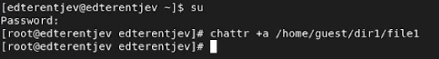

Figure 4: su\_chattr\_a

От пользователя guest проверьте правильность установления атрибута: lsattr /home/guest/dir1/file1 fig. 5

Figure 5: lsattr

Figure 5: lsattr

Выполните дозапись в файл file1 fig. 6.

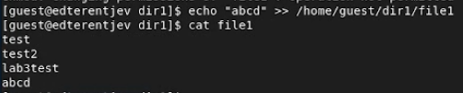

Figure 6: add.recording in file

Попробуйте удалить файл file1 либо стереть имеющуюся в нём информацию. Попробуйте переименовать файл. fig. 7.

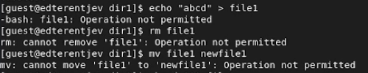

Figure 7: mv\_rm\_rewrite\_file1

Установить на файл file1 права, например, запрещающие чтение и запись для владельца файла. fig. 8

Figure 8: chmod000

Figure 8: chmod000

Т.е файл с атрибутом *a* можно открыть только в режиме добавления для записи. Только суперпользователь или процесс, обладающий возможностью CAP\_LINUX\_IMMUTABLE, может установить или очистить этот атрибут.

Снимите расширенный атрибут a с файла /home/guest/dirl/file1 от имени суперпользователя fig. 9.

Figure 9: su_minus_a

Figure 9: su\_minus\_a

Устанавливаю расширенный атрибут *i* fig. 10.

Figure 10: su_flag_i

Figure 10: su\_flag\_i

Пробую добавить информацию в файл с атрибутом i fig. 11.

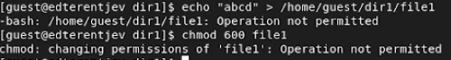

Figure 11: add\_in\_file\_with\_i

Дальше пробую изменить файл, переименовать, удалить с атрибутом i fig. 12

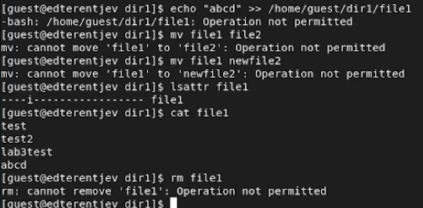

Figure 12: operations\_with\_i

По итогу: файл с атрибутом «i» не может быть изменён: его нельзя удалить или переименовать, нельзя создать ссылку на этот файл, большую часть метаданных файла нельзя изменить, и файл нельзя открыть в режиме записи. Только суперпользователь или процесс, обладающий возможностью CAP\_LINUX\_IMMUTABLE, может установить или очистить этот атрибут

# 3 Выводы

В результате выполнения работы вы повысили свои навыки использования интерфейса командой строки (CLI), познакомились на примерах с тем, как используются основные и расширенные атрибуты при разграничении доступа. Имели возможность связать теорию дискреционного разделения доступа (дискреционная политика безопасности) с её реализацией на практике в ОС Linux. Составили наглядные таблицы, поясняющие какие операции возможны при тех или иных установленных правах. Опробовали действие на практике расширенных атрибутов «а» и «i».

# 4 Список литературы

1. Методические материалы курса